**DOKUMEN USER GUIDE**

**(ELMA)**

**ELECTRONIC LEARNING INFORMATIKA**

untuk:

Dosen Web E-Learning ELMA

Dipersiapkan oleh:

Raden Muhamad Irvan R (1301164339)

Ariani Fitria (1301164155)

Deryandaru Bhaskara (1301160239)

Program Studi S1 Teknik Informatika – Fakultas Informatika

Universitas Telkom

Jalan Telekomunikasi Terusan Buah Batu, Bandung

Indonesia

BAB 1. PENDAHULUAN

* 1. Tujuan

Dokumen User Guide Aplikasi Web E-Learning ELMA ini dibuat untuk tujuan sebagai berikut :

1. Menggambarkan dan menjelaskan penggunaan aplikasi Web E-Learning ELMA untuk dosen.

Pihak-pihak yang berkepentingan dan berhak menggunakan dokumen ini yaitu :

1. Dosen Informatika

Dosen menggunakan dokumen ini sebagai panduan untuk perawatan aplikasi Web E-Learning ELMA.

* 1. Gambaran Umum Aplikasi

*ELMA* adalah perangkat lunak untuk pembelajaran di tingkat perguruan tinggi yang mengedepankan kemandirian dari mahasiswa dalam proses belajar. *ELMA* sendiri adalah perangkat lunak penyempurna sistem pembelajaran online yang telah ada. Proses pembelajaran dilakukan dengan metode *self-learning.* *ELMA* akan menyimpan semua data *upload*-an materi dari dosen untuk mahasiswa berupa file dan soal-soal yang dijadikan tugas maupun *quiz* yang mana nilainya akan tersimpan ke *database* pusat dan diproses oleh *server* dan dijadikan nilai akhir hasil pembelajaran.

BAB 2. SUMBER DAYA YANG DIBUTUHKAN

* 1. Perangkat Keras

Pembangunan Aplikasi E-Learning ELMAmembutuhkan beberapa perangkat keras agar aplikasi dapat berjalan dengan baik. Adapun beberapa kebutuhan hardware untuk implementasi Aplikasi E-Learning ELMAyang berupa 3 unit komputer server direkomendasikan memiliki:

1. Komputer Server

• CPU Intel Core i5

• RAM 4 GB

• Storage 1 TB

* 1. Perangkat Lunak
  2. Perangkat lunak

Pembangunan dan penggunaan Aplikasi E-Learning ELMAmembutuhkan beberapa perangkat lunak agar aplikasi dapat berjalan dengan baik. Adapun beberapa kebutuhan perangkat lunak untuk implementasi Aplikasi E-Learning ELMAmeliputi :

1. Sistem Operasi / Web Server Aplikasi

Kebutuhan spesifikasi sistem operasi / web server sesuai tabel berikut :

|  |  |
| --- | --- |
| Hardware | Spesifikasi |
| Server | * Windows * Mysql |

1. Development Tool

Kebutuhan spesifikasi software yang digunakan dalam pengembangan aplikasi ini disajikan pada tabel berikut :

|  |  |
| --- | --- |
| Software | Spesifikasi |
| Development Tool (Language) | * PHP * Javascript |
| IDE Tool | * Sublime Text * PHPMyAdmin(XAMPP) |

* 1. Sumber Daya Manusia

Sumber Daya Manusia (SDM) yang akan menggunakan aplikasi ini terutama adalah sebagai berikut :

1. Memiliki pemahaman tentang antarmuka computer.
2. Memiliki pemahaman mengenai konfigurasi server (terutama operating system).
   1. Pengenalan dan Pelatihan

Sumber Daya Manusia yang terlibat dalam penggunaan Aplikasi Web E-Learning ELMA terlebih dahulu diberikan pengenalan dan pelatihan yang cukup untuk menggunakan aplikasi ini.

BAB 3 MENU DAN CARA PENGGUNAAN

* 1. Struktur Menu E-Learning ELMA

Pada aplikasi E-Learning ELMA**,** terdapat beberapa menu, antara lain:

1. Beranda
2. Nilai & Presensi

* Nilai
* Presensi

1. Materi
2. Profil

* Your-Profile
* Ganti-Foto
* Setting Profile
  1. Cara Penggunaan Aplikasi ELMA

Penjelasan lebih lanjut mengenai masing-masing menu dan petunjuk penggunaan dapat dilihat pada sub bab ini.

* + 1. Login

Admin akan menginputkan username dan password untuk melakukan login di laman awal website ELMA, seperti gambar dibawah ini.

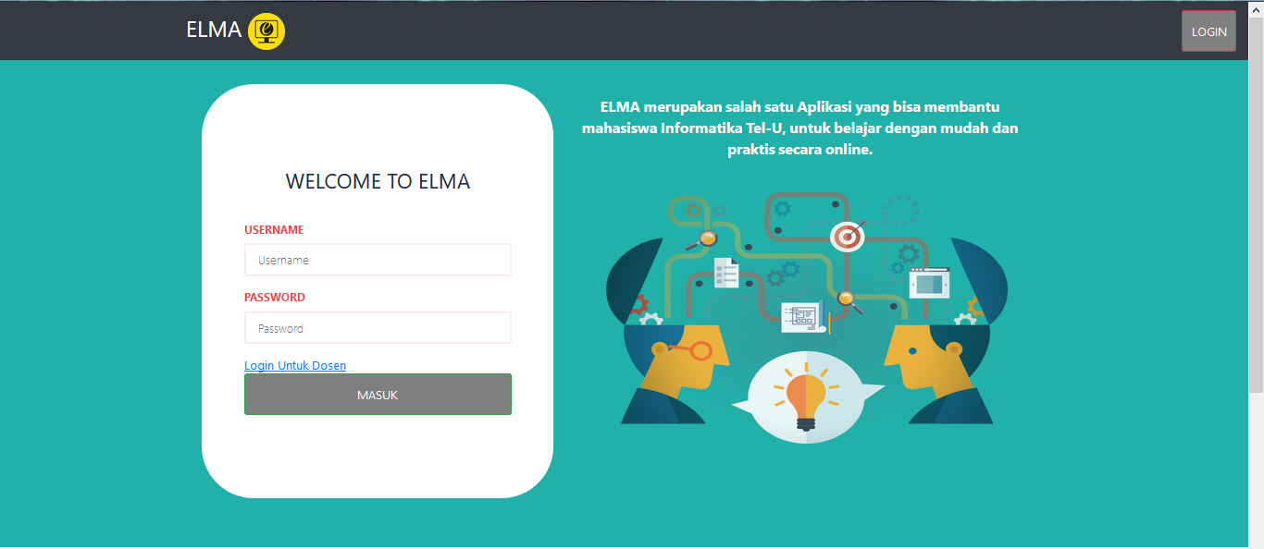

Gambar 3.2.1.1 Login

Admin dapat menginputkan username pada form username, seperti pada gambar berikut.

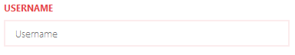

Gambar 3.2.1.2 Username

Admin dapat menginputkan password pada form password, seperti pada gambar berikut.

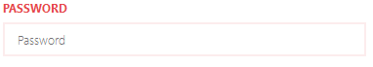

Gambar 3.2.1.3

Admin dapar melakukan login setelah menekan tombol login, seperti pada gambar berikut.



Gambar 3.2.1.4

Admin dapat membatalkan proses login setelah menekan tombol close, seperti pada gambar berikut.



Gambar 3.2.1.5

3.2.2 Nilai dan Presensi

Setelah melakukan Login, Admin dapat melihat dan melakukan edit pada halaman Nilai dan Presensi setelah menekan tombol Nilai & Presensi pada Nvaigation Bar, seperti pada gambar berikut.

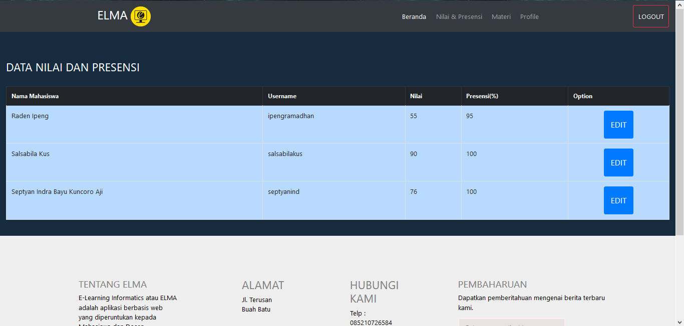

Gambar 3.2.2.1 Halaman Nilai & Presensi

Admin menekan tombol Edit untuk melakukan perubahan pada Nilai dan Presensi milik mahasiswa sesuai username, seperti pada gambar berikut.



Gambar 3.2.2.2 Tombol Edit

Setelah menekan tombol Edit, Admin dapat melihat pop up berupa form edit Nilai dan Presensi, seperti pada gambar berikut.

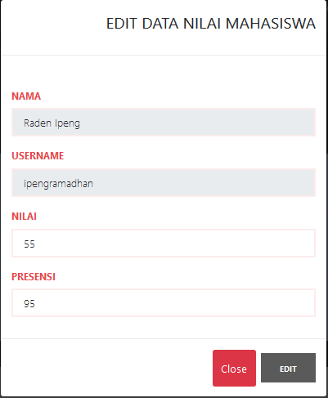

Gambar 3.2.2.3 Edit Nilai dan Presensi

Admin dapat melakukan edit nilai mahasiswa pada form nilai, seperti pada gambar berikut.

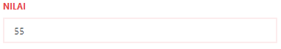

Gambar 3.2.2.4 Form Nilai

Admin dapat melakukan edit presensi mahasiswa pada form presensi, seperti pada gambar berikut.

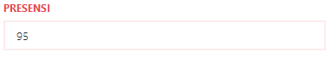

Gambar 3.2.2.5 Form Presensi

Admin dapat mengakhiri proses edit nilai dan presensi dengan menekan tombol edit, seperti pada gambar berikut.



Gambar 3.2.2.6

Admin dapat membatalkan proses edit nilai dan presensi dengan menekan tombol close, seperti pada gambar berikut.



Gambar 3.2.2.7

* + 1. Profile

Admin melihat profile pada laman profile setelah menekan tombol Profile pada Navigation Bar, seperti pada gambar berikut.

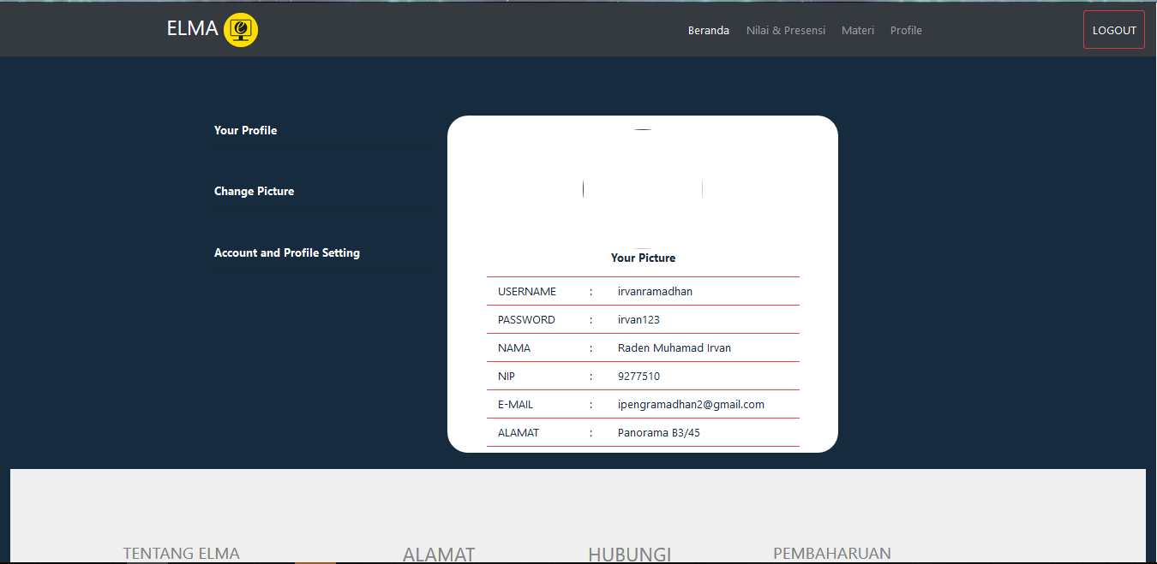

Gambar 3.2.3.1 Profile

Admin dapat mengganti Gambar profile setelah menekan tombol Change Picture, seperti pada gambar berikut.



Gambar 3.2.3.2 Tombol Change Picture

Admin mengupload foto setelah menekan browse dan menekan tombol Change Picture, seperti pada gambar berikut.

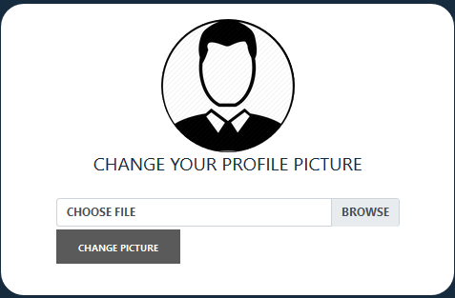

Gambar 3.2.3.3 Change Picture

Admin dapat melakukan edit akun dan profile setelah menekan tombol Account and Profile Setting, seperti pada gambar berikut.



Gambar 3.2.3.4 Tombol Account and Profile Setting

Admin melakukan edit profile dengan menginputkan username, password, name, NIP, email, address pada form yang tertera dan menekan tombol save untuk mengakhiri edit profile.

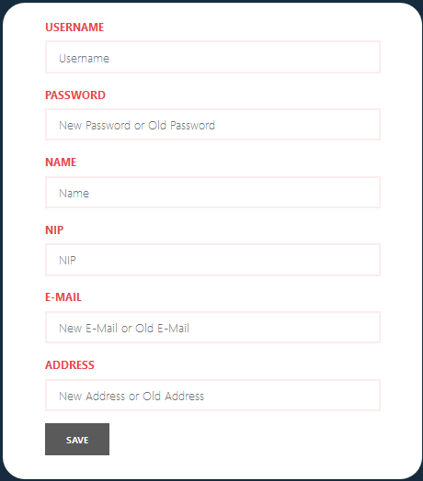

Gambar 3.2.3.5 Form Edit Profile

**=== AKHIR HALAMAN ===**